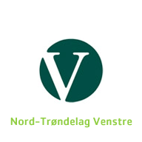

INVITASJON

VENSTRES FYLKESTINGSGRUPPE OG LEVANGER VENSTRE INVITERER MEDLEMMER OG ANDRE INTERESSERTE TIL ÅPENT MØTE MED:


Annikken Kjær Haraldsen
Fylkesråd for kultur, inkludering og sørsamiske spørsmål
Trond Prytz
Venstres gruppeleder i fylkestinget.

MØTET AVHOLDES I KOMMUNESTYRESALEN PÅ LEVANGER RÅDHUS TIRSDAG 26. AUGUST KLOKKEN 19.00.

TEMA SOM VIL BLI DISKUTERT ER:
- Trehusbyen Levanger
- Innspill til fylkesråd og fylkestingsgruppe

VELKOMMEN
www.levanger.venstre.no

